**CENTRO ESTADUAL DE EDUCAÇÃO TECNOLÓGICA PAULA SOUZA ENSINO TÉCNICO DE ANÁLISE E DESENVOLVIMENTO DE SISTEMAS**

**AMS**

DANILO SANTOS SOARES

**DESENVOLVIMENTO DA ATIVIDADE** “Criação

De Banco DS”

 **São Paulo**

**2024**

1- Crie uma base de dados cujo nome sejam as iniciais do seu primeiro nome e do seu último sobrenome:

Exemplo: Bart Simpson – BS

2 Codifique e popule uma tabela conforme apresentado abaixo para resolver todos os exercícios:

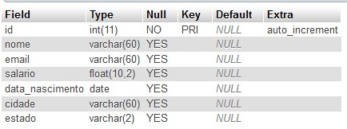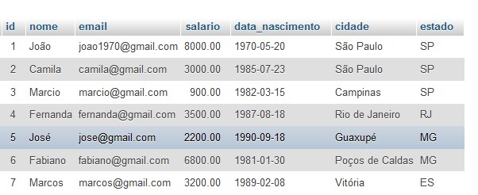

**Mer:**

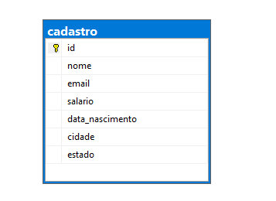

**Estrutura:**

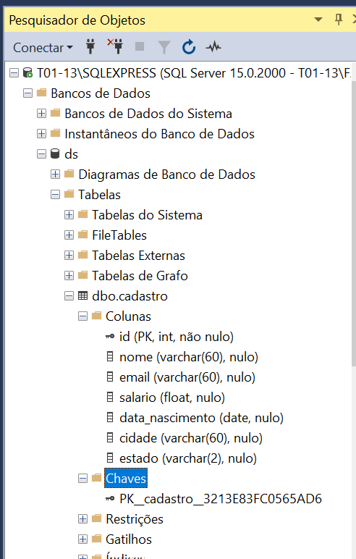

1. Insira o código da criação do banco de dados:

|  |
| --- |
| create database ds; |

1. Insira o código da criação da tabela:

|  |
| --- |
| CREATE TABLE `cadastro` (    `id` int 11 NOT NULL,    `nome` varchar(60) DEFAULT NULL,    `email` varchar(60) DEFAULT NULL,    `salario` float DEFAULT NULL,    `data_nascimento` date DEFAULT NULL,    `cidade` varchar(60) DEFAULT NULL,    `estado` varchar(2) DEFAULT NULL  ) |

1. Insira o código da inserção dos dados:

|  |
| --- |
| INSERT INTO `cadastro` (`id`, `nome`, `email`, `salario`, `data_nascimento`, `cidade`, `estado`) VALUES  (1, 'João', 'João@gmail.com', 8000, '1970-05-20', 'São Paulo', 'SP'),  (2, 'Camila', 'Camila@gmail.com', 3000, '1985-07-23', 'São Paulo', 'SP'),  (3, 'Marcio', 'marcio@gmail.com', 900, '1982-03-15', 'Campinas', 'SP'),  (4, 'Fernanda', 'fernanda@gmail.com', 3500, '1987-08-18', 'Rio de Janeiro', 'RJ'),  (5, 'José', 'José@gmail.com', 2200, '1990-01-18', 'Guaxupé', 'MG'),  (6, 'Fabiano', 'fabiano@gmail.com', 6800, '1991-01-30', 'Poço de Caldas', 'MG'),  (7, 'Marcos', 'marcos@gmail.com', 3200, '1989-02-08', 'Vitória', 'ES'); |

4.Insira o código para buscar todos os funcionários cujo nome comece com uma vogal (será preciso testar para todas as 5 vogais – a, e, i, o, u)

|  |
| --- |
| Select *from cadastro where nome like 'a%' or nome like 'e%' or nome like 'i%' or nome like 'o%' or nome like 'u%'; |

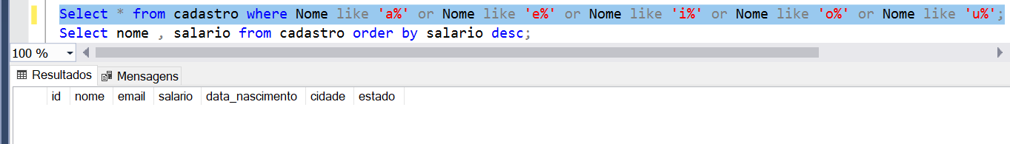

5.Insira o código para exibir nomes e salários em ordem decrescente de salário

|  |
| --- |
| Select nome , salario ,email from cadastro order by salario desc; |

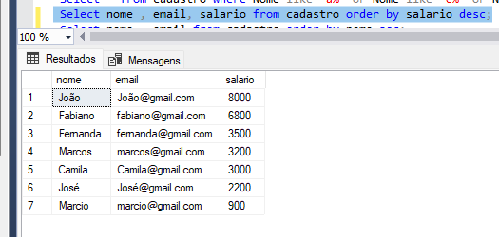

6.Insira o código para exibir nomes e e-mails de funcionários em ordem alfabética de nome

|  |
| --- |
| Select nome , email from cadastro order by nome asc; |

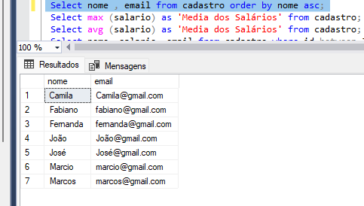

7.Listar o salário mais alto

|  |
| --- |
| Select max (salario) as 'Valor mais alto de Salários' from cadastro; |

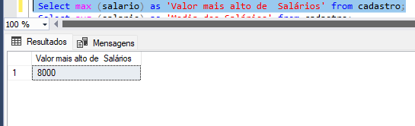

8.Exiba a média dos salários

|  |
| --- |
| Select avg (salario) as 'Media dos Salários' from cadastro; |

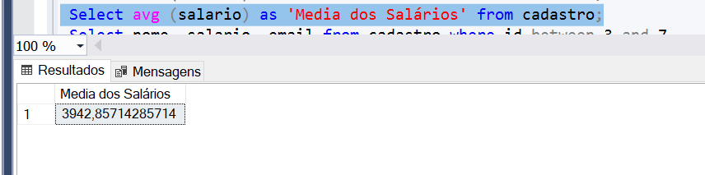

9.Exiba nomes, salários e e-mails dos funcionários com ID entre 3 e 7

|  |
| --- |
| Select nome, salario, email from cadastro where id between 3 and 7 |

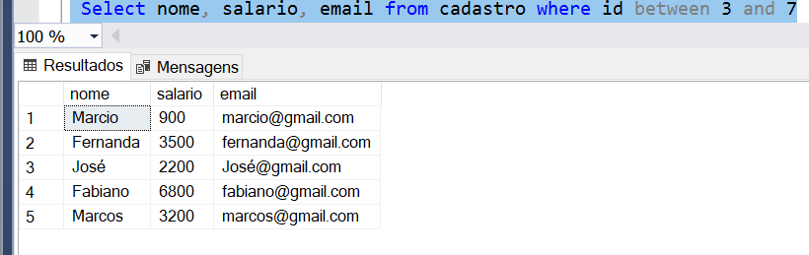

**Codigo:**

create database ds;

USE ds;

create table cadastro (

id int NOT NULL,

nome varchar(60) DEFAULT NULL,

email varchar(60) DEFAULT NULL,

salario float DEFAULT NULL,

data_nascimento date DEFAULT NULL,

cidade varchar(60) DEFAULT NULL,

estado varchar(2) DEFAULT NULL,

primary key (id),

) ;

INSERT INTO cadastro (id, nome, email, salario, data_nascimento, cidade, estado) VALUES

(1, 'João', 'João@gmail.com', 8000, '1970-05-20', 'São Paulo', 'SP'),

(2, 'Camila', 'Camila@gmail.com', 3000, '1985-07-23', 'São Paulo', 'SP'),

(3, 'Marcio', 'marcio@gmail.com', 900, '1982-03-15', 'Campinas', 'SP'),

(4, 'Fernanda', 'fernanda@gmail.com', 3500, '1987-08-18', 'Rio de Janeiro', 'RJ'),

(5, 'José', 'José@gmail.com', 2200, '1990-01-18', 'Guaxupé', 'MG'),

(6, 'Fabiano', 'fabiano@gmail.com', 6800, '1991-01-30', 'Poço de Caldas', 'MG'),

(7, 'Marcos', 'marcos@gmail.com', 3200, '1989-02-08', 'Vitória', 'ES');

select *from cadastro;

Select * from cadastro where Nome like 'a%' or Nome like 'e%' or Nome like 'i%' or Nome like 'o%' or Nome like 'u%';

Select nome , email, salario from cadastro order by salario desc;

Select nome , email from cadastro order by nome asc;

Select max (salario) as 'Valor mais alto de Salários' from cadastro;

Select avg (salario) as 'Media dos Salários' from cadastro;

Select nome, salario, email FROM cadastro WHERE id BETWEEN 3 AND 7;

drop table cadastro